Міністерство освіти і науки України
Національний університет «Львівська політехніка»
Кафедра систем штучного інтелекту



Звіт

Звіт
про виконання лабораторних та практичних робіт блоку № 2
На тему: «Змінні, константи, типи даних та розмір типів даних. Системи числення. Двійкова система числення. Умовні та логічні оператори. Базові операції та вбудовані функції. Ввід вивід. Коментарі. Лінійні та розгалужені алгоритми.»
з дисципліни: «Основи програмування»
до:
Лабораторної Роботи № 1
Алготестер Лабораторної Роботи № 1
Практичних Робіт до блоку № 2

Виконав:
Студент групи ШІ-13
Богуславський Роман Максимович

Тема роботи:
Змінні, константи, типи даних та розмір типів даних. Системи числення. Двійкова система числення. Умовні та логічні оператори. Базові операції та вбудовані функції. Ввід вивід. Коментарі. Лінійні та розгалужені алгоритми.

Мета роботи:

Ознайомитися з основними засобами програмування мовою C++, опрацювати змінні, константи, типи даних, системи числення, базові арифметичні та логічні операції, ввід і вивід даних, а також навчитися будувати лінійні й розгалужені алгоритми з використанням умовних операторів.

Теоретичні відомості:
- Теоретичні відомості з переліком важливих тем:
- Тема №1: Системи числення
- Тема №2: Змінні, Константи, Типи даних та їх Розміри
- Тема №3: Бібліотеки в C++
- Тема №4: Ввід та Вивід даних
- Тема №5: Базові Операції та Вбудовані Функції
- Тема №6: Коментарі у Коді
- Тема №7: Лінійні алгоритми
- Тема №8: Розгалужені алгоритми та Умовні Оператори
- Тема №9: Логічні Оператори

- Індивідуальний план опрацювання теорії:
- Тема №1: Системи числення
  - Джерела Інформації:
    - Лекції О. Пшеничного
    - Практичні заняття
    - ChatGPT
  - Що опрацьовано:
    - Визначення та види систем числення (двійкова, вісімкова, десяткова, шістнадцяткова).
    - Перетворення чисел між системами
  - Статус: Ознайомлений
  - Початок опрацювання теми: 23.09.26
  - Завершення опрацювання теми: 28.09.26
- Тема №2: Змінні, Константи, Типи даних та їх Розміри
  - Джерела Інформації:
    - Лекції О. Пшеничного
    - Практичні заняття
    - ChatGPT
  - Що опрацьовано:
    - Визначення та оголошення змінних і констант
    - Основні типи даних у С++ (int, char, float, double, тощо)
  - Статус: Ознайомлений
  - Початок опрацювання теми: 22.09.26
  - Завершення опрацювання теми: 25.09.26
- Тема №3: Бібліотеки в C++
  - Джерела Інформації:
    - ChatGPT
  - Що опрацьовано:
    - Поняття бібліотеки
    - Використання бібліотеки
    - Бібліотеки C++ - stdio, cmath, iostream (Стандартна бібліотека C++)
  - Статус: Ознайомлений
  - Початок опрацювання теми: 25.09.26
  - Завершення опрацювання теми: 26.09.26
- Тема №4: Ввід та Вивід даних
  - Джерела Інформації:
    - Лекції О. Пшеничного
    - Практичні заняття
    - ChatGPT
  - Що опрацьовано:
    - Основи використання cin та cout.
  - Статус: Ознайомлений
  - Початок опрацювання теми: 25.09.26
  - Завершення опрацювання теми: 26.09.26
- Тема №5: Базові Операції та Вбудовані Функції
  - Джерела Інформації:
    - Лекції О. Пшеничного
    - Практичні заняття
    - ChatGPT
  - Що опрацьовано:
    - Арифметичні операції та їх використання.
    - Використання математичних функцій (sqrt, pow, тощо).
  - Статус: Ознайомлений
  - Початок опрацювання теми: 26.09.26
  - Завершення опрацювання теми: 28.09.26
- Тема №6: Коментарі у Коді
  - Джерела Інформації:
    - ChatGPT
  - Що опрацьовано:
    - Важливість коментарів у програмуванні
    - Практика коментування коду
  - Статус: Ознайомлений
  - Початок опрацювання теми: 25.09.26
  - Завершення опрацювання теми: 26.09.26
- Тема №7: Лінійні алгоритми
  - Джерела Інформації:
    - Лекції О. Пшеничного
    - Практичні заняття
    - ChatGPT
  - Що опрацьовано:
    - Визначення та особливості лінійних алгоритмів.
    - Структура та властивості лінійних алгоритмів.
  - Статус: Ознайомлений
  - Початок опрацювання теми: 22.09.26
  - Завершення опрацювання теми: 25.09.26
- Тема №8: Розгалужені алгоритми та Умовні Оператори
  - Джерела Інформації:
    - ChatGPT
  - Що опрацьовано:
    - Умовні оператори: if, else, else if, switch-case
    - Реалізація розгалужених алгоритмів на С++.
    - Практичні задачі на розгалужені алгоритми
  - Статус: Ознайомлений
  - Початок опрацювання теми: 24.09.26
  - Завершення опрацювання теми: 26.09.26
- Тема №9: Логічні Оператори
  - Джерела Інформації:
    - Лекції О. Пшеничного
    - Практичні заняття
    - ChatGPT
  - Що опрацьовано:
    - Визначення та види логічних операторів (AND, OR, NOT).
    - Практичні приклади використання логічних операторів
  - Статус: Ознайомлений
  - Початок опрацювання теми: 24.09.26
  - Завершення опрацювання теми: 26.09.26

Виконання роботи:

1. Опрацювання завдання та вимог до програм та середовища:
Завдання №1 Theory Education Activities
- Деталі завдання:
Опрацювати основні теоретичні відомості за темами лабораторної роботи.

Завдання №2 Requirements management (understand tasks) and design activities (draw flow diagram and estimate tasks)
- Деталі завдання:
Переглянути список завдань, зробити необхідні блок-схеми до завдань.

Завдання №3 - Lab# programming: Lab 1 Task 1
- Варіант завдання: 10
- Деталі завдання:
Обчислити значення виразу при різних дійсних типах даних (float й double).
Обчислення варто виконувати з використанням проміжних змінних.
Порівняти й пояснити отримані результати.

Завдання №4 - Lab# programming: Lab 1 Task 2
- Варіант завдання: 10
- Деталі завдання:
Обчислити значення виразів. Пояснити отримані результати.

Завдання №5 - Lab# programming: Algotester Lab 1 Task 1
- Варіант завдання: 3
- Деталі завдання:
Виконати завдання “Lab 1v3” з контесту в Algotester.
Персонажу по одному дають сторони 5 кубів 𝑎1.⁢.5, з яких він будує піраміду.
Коли він отримує куб з ребром 𝑎𝑖 - він його ставить на існуючий, перший ставить на підлогу (вона безмежна).
Якщо в якийсь момент об’єм куба у руці (який будуть ставити) буде більший ніж у куба на вершині піраміди - персонаж програє і гра закінчується. Розмір усіх наступних кубів після програшу не враховується.
Тобто якщо 𝑎𝑖−1 <𝑎𝑖 - це програш.
Ваше завдання - сказати як закінчиться гра.

Завдання №6 - Experimental Exercises Activities - Binary Calculations
- Деталі завдання:
- Згенерувати в рандомайзері десяткове число y від 15 до 89
- Згенерувати в рандомайзері десяткове число x від 15 до 89
- Перевести y у двійкову систему числення
- Перевести x у двійкову систему числення
- Додати два двійкових числа x та y
- Поділити отриману суму на менше згенероване число
- Перевести результат ділення в десяткове число
Завдання №7 - Practice# programming: Class Practice Task
- Деталі завдання:
Ви створюєте простий аналізатор надійності пароля. Користувач описує свій пароль, його довжину та які типи символів у ньому є, а програма визначає рівень надійності і видає рекомендацію, що саме варто виправити.

Завдання №8 - Practice# programming: Self Practice Task 1 – “Balls”
- Деталі завдання:
Арсеній провів літо активно займаючись спортом — футболом та настільним тенісом. Але як тільки він вернувся після канікул до факультету, йому ночами став регулярно снитись один і той самий страшний сон. Як великий футбольний м’яч притискає в куті кімнати м’ячик для настільного тенісу, після чого останній стає деформованим і втрачає свої гральні властивості. Якось Арсеній розказав про цей сон своєму другу Зенику, на що той задумавшись відповів: «А давай я тобі доведу, що твій сон маячня!». Через те, що відтворити умови виявилось досить складно, бо, по-перше, м’ячі є непрозорими так само як і стіни тому побачити, що відбувається, не так то й просто, а по-друге, деформація може бути дуже малою, що через еластичність обох м’ячів її важко зауважити, то вони звернулись за допомогою до Вас, як до математика. М’ячі в задачі слід вважати сферами. Кут кімнати вважати кутом деякого досить великого, щоб вмістити м’ячі, паралелепіпеда і в стані коли м’яч притиснутий до стіни він є дотичним до підлоги та двох суміжних стін. Менший м’яч вважати деформованим тоді, коли для того щоби притиснути до кута більший з м’ячів необхідно зменшити в розмірах менший.
Завдання №9 - Practice# programming: Self Practice Task 2 – “Where to run?”
- Деталі завдання:
У цей вечір Володя і Влад, як і всі геймери кожного понеділка, ішли на базу після чергового квесту. Вони саме думали, на яку локацію їм слід піти: на ту, що розташована вниз по карті, чи на ту, що вище. Якщо друзі підуть униз, то їхня звичайна швидкість подвоїться, а якщо вгору, то вона навпаки — зменшиться в два рази. Перша локація розташована за 𝑠𝑑 метрів від юних програмістів вниз по карті, а друга за 𝑠𝑢 метрів відповідно вгору. Також відома звичайна швидкість Володі і Влада — 𝑣 км/год. Друзі просять вас допомогти їм і сказати, до якої локації вони доберуться швидше.

Завдання №10 - Practice# programming: Self Practice Task 3 – “How much to pay”
- Деталі завдання:
На свій день народження Зеник вирішив запросити Марічку до ресторану. Оскільки хотілося чогось вишуканого, його вибір впав на ресторан із цікавою назвою «Шаверма-Кебаб». Наївшись досхочу котятини, молоді люди вирішили покинути гостинне місце й узяли рахунок для оплати. Але чи то офіціант з’їв не тих грибів, чи то в цьому вишуканому закладі так прийнято, замість рахунку їм принесли аркуш паперу, на якому було написано два різні числа 𝑎 й 𝑏. Головні герої нічого не зрозуміли, та й уже було темно за вікном, тому вони вирішили розрахуватися такою цілою сумою (у гривнях, без копійок), щоб вона була строго більшою за одне з цих чисел і строго меншою за інше. Скільки ж грошей вони могли заплатити?

Завдання №11 - Result Documentation Report and Outcomes Placement Activities (Docs and Programs on GitHub)
- Деталі завдання:
Оформити звіт про виконання практичної роботи, задокументувати отримані результати тестування розробленої програми.

Завдання №12 - Results Evaluation and Release
- Деталі завдання:
Розмістити файли лабораторної роботи у власній папці командного репозиторію, створити окрему гілку для відповідного епіку, зробити коміт і виконати push змін, оформити Pull Request згідно з установленими вимогами та додати учасників команди для проведення Code Review.

2. Дизайн та планована оцінка часу виконання завдань:

Завдання №3 - Lab# programming: Lab 1 Task 1

Програма №1 – Лабораторна робота, задача 1
- Блок-схема:
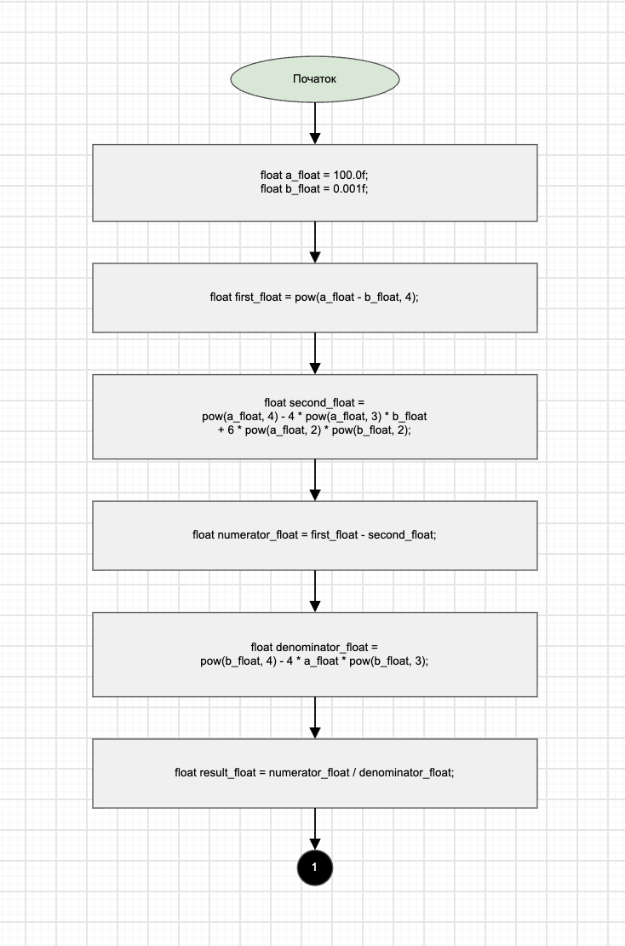
Рис 1. Блоксхема до задачі 1 з Лабораторної роботи (ч.1)

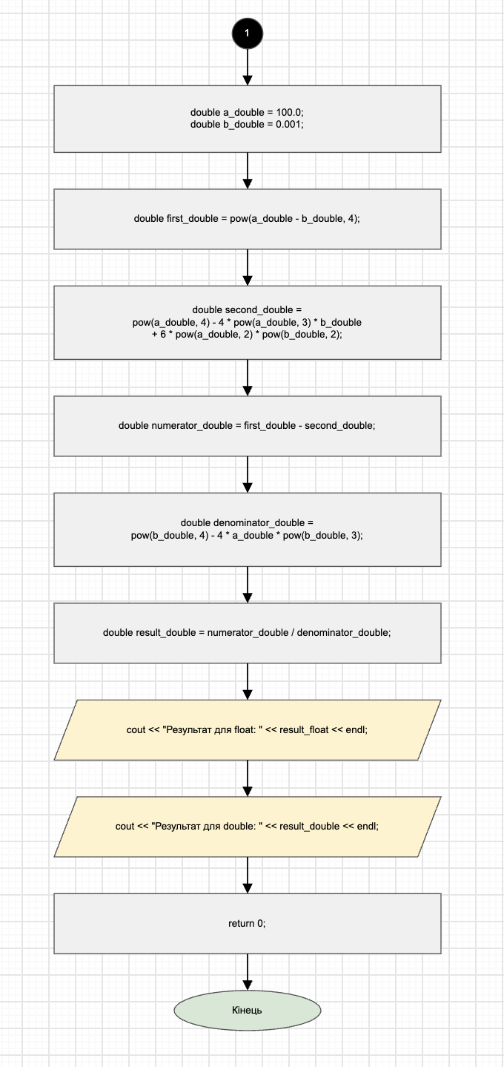
Рис 2. Блоксхема до задачі 1 з Лабораторної роботи (ч.2)

- Планований час на реалізацію: 40 хв

Завдання №7 - Practice# programming: Class Practice Task

Програма №4 – Practice task
- Блок-схема:
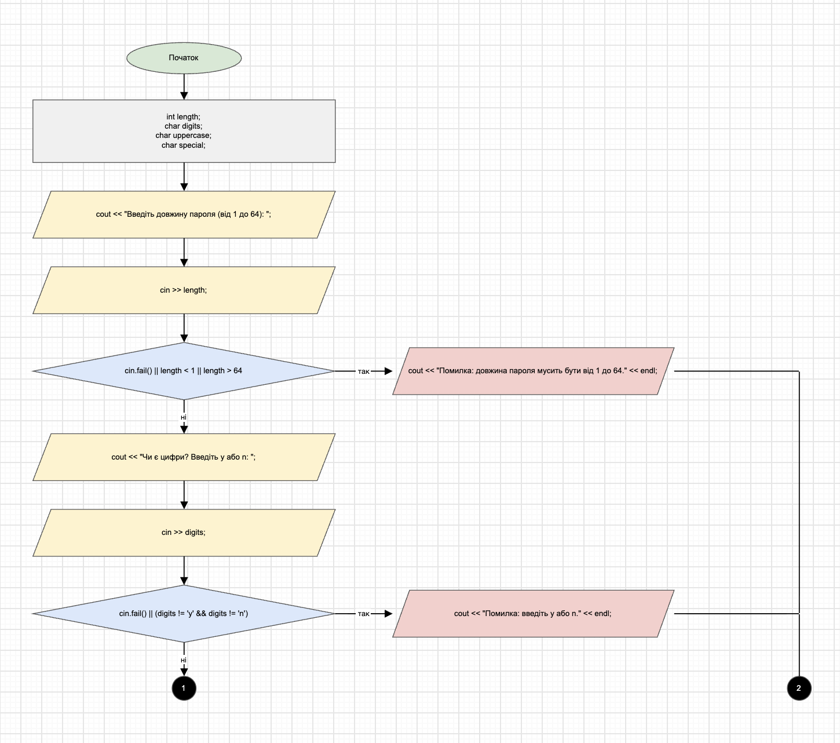 Рис 3. Блоксхема до задачі Practice task (ч.1)
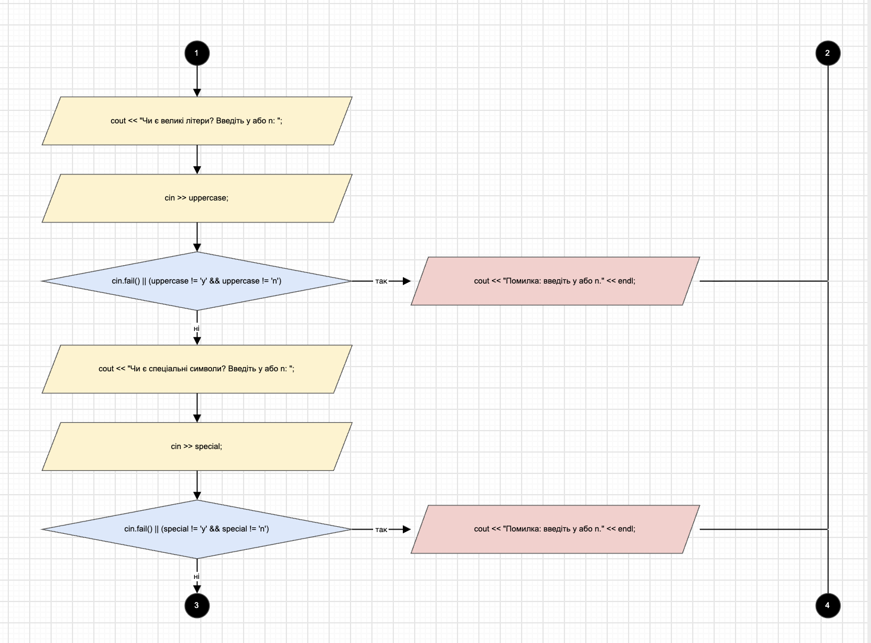 Рис 4. Блоксхема до задачі Practice task (ч.2)
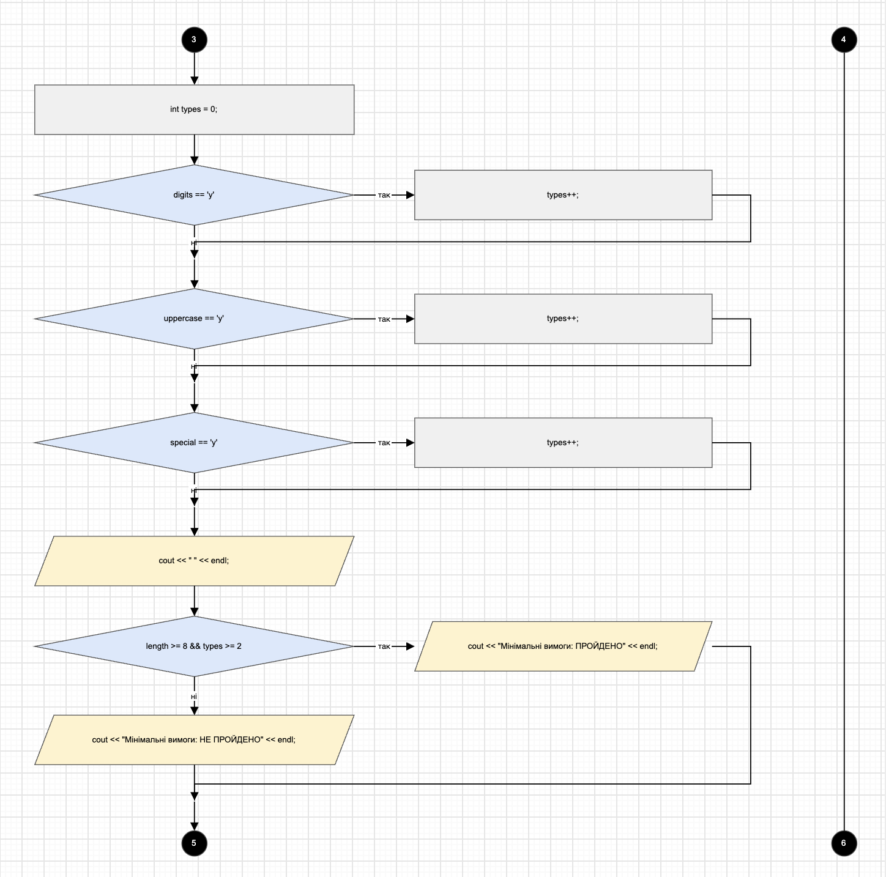 Рис 5. Блоксхема до задачі Practice task (ч.3)
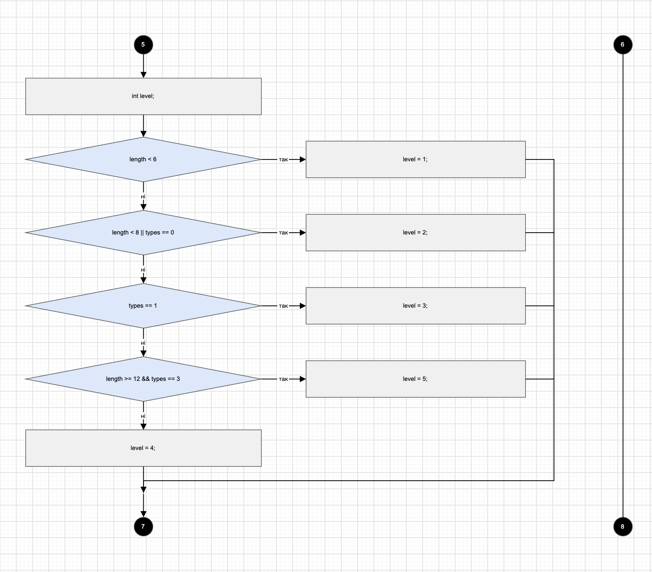 Рис 6. Блоксхема до задачі Practice task (ч.4)
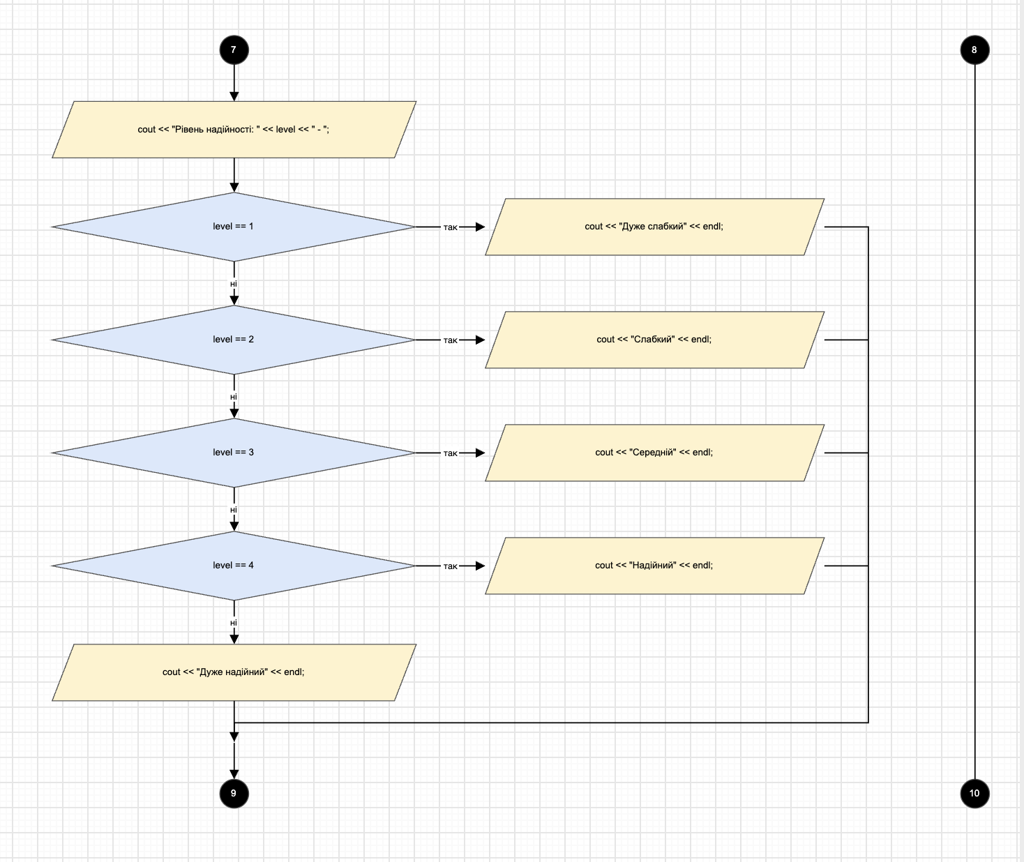 Рис 7. Блоксхема до задачі Practice task (ч.5)
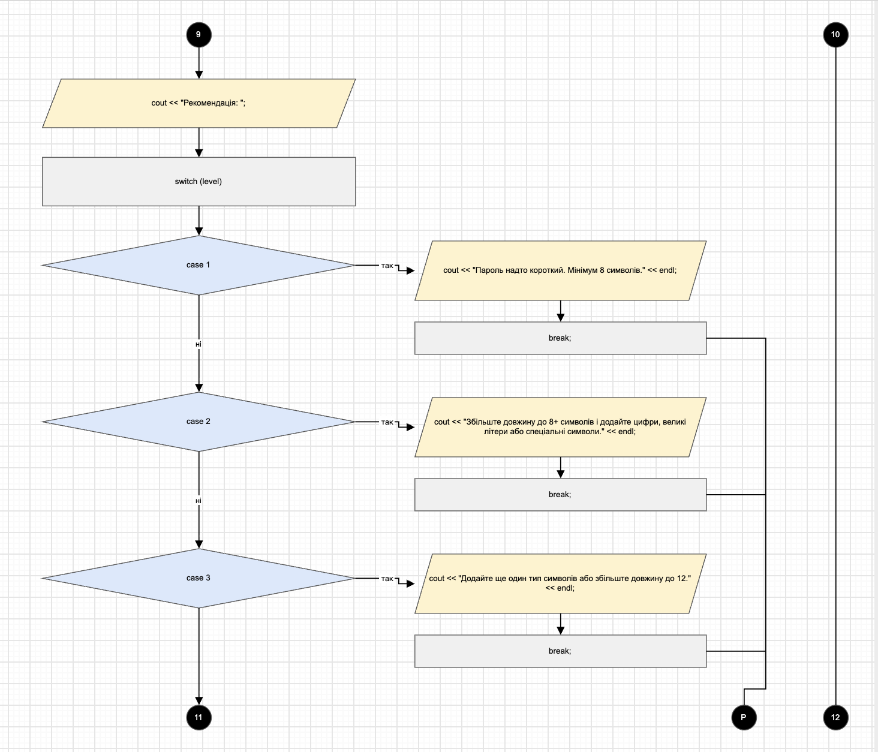 Рис 8. Блоксхема до задачі Practice task (ч.6)
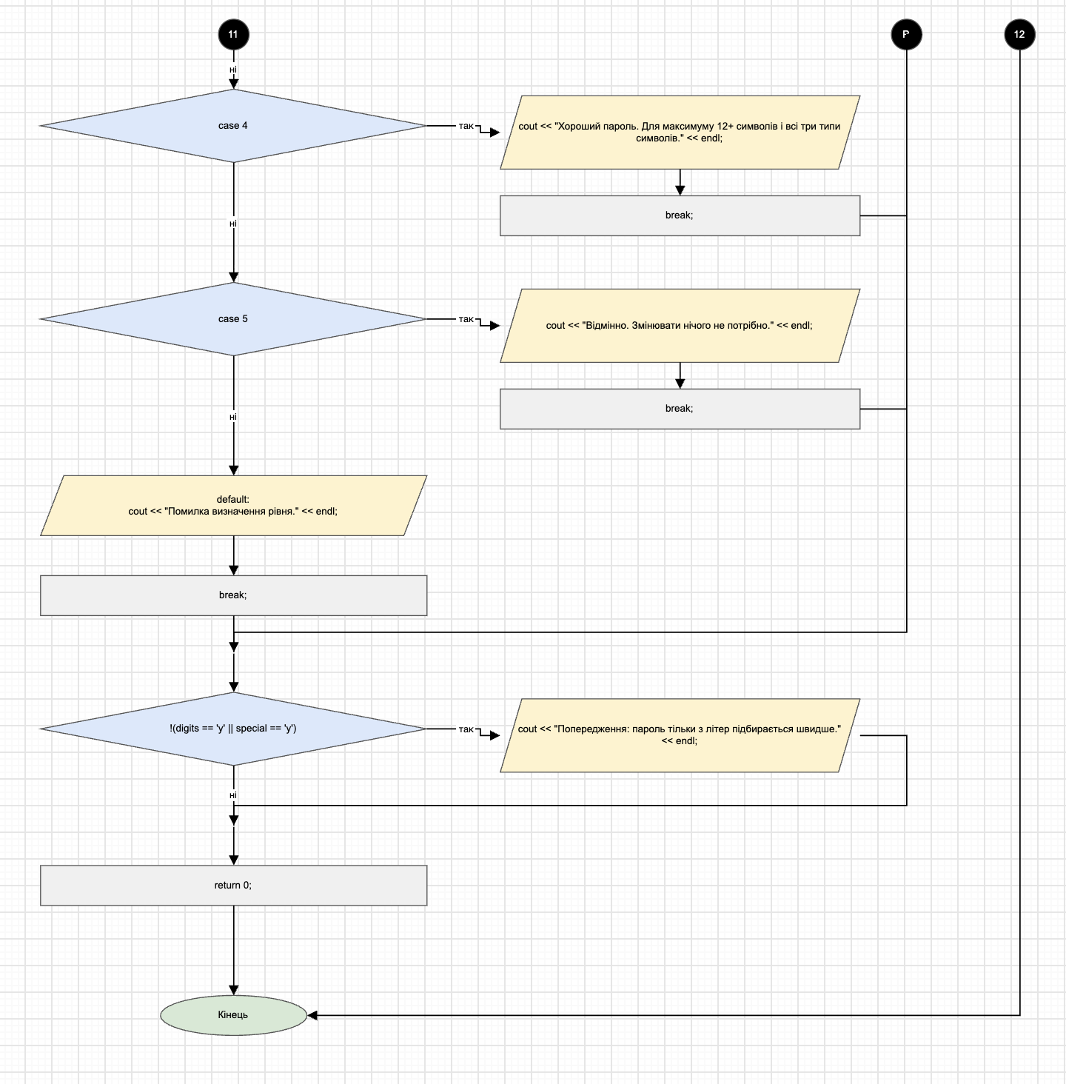 Рис 9. Блоксхема до задачі Practice task (ч.7)
- Планований час на реалізацію: 2,5 год

3. Конфігурація середовища до виконання завдань:

Епік не містить завдань конфігурації, тож нічого встановлювати не потрібно.

4. Код програм з посиланням на зовнішні ресурси:

Завдання №3 - Lab# programming: Lab 1 Task 1

Програма №1 – Лабораторна робота, задача 1
#include <iostream>
#include <cmath>
using namespace std;

int main() {
// Початкові значення типу float
float a_float = 100.0f;
float b_float = 0.001f;

// Обчислення проміжних значень для float
float first_float = pow(a_float - b_float, 4);
float second_float = pow(a_float, 4) - 4 * pow(a_float, 3) * b_float + 6 * pow(a_float, 2) * pow(b_float, 2);
float numerator_float = first_float - second_float;
float denominator_float = pow(b_float, 4) - 4 * a_float * pow(b_float, 3);

// Результат для float
float result_float = numerator_float / denominator_float;

// Початкові значення типу double
double a_double = 100.0;
double b_double = 0.001;

// Обчислення проміжних значень для double
double first_double = pow(a_double - b_double, 4);
double second_double = pow(a_double, 4) - 4 * pow(a_double, 3) * b_double + 6 * pow(a_double, 2) * pow(b_double, 2);
double numerator_double = first_double - second_double;
double denominator_double = pow(b_double, 4) - 4 * a_double * pow(b_double, 3);

// Результат для double
double result_double = numerator_double / denominator_double;

// Вивід результатів
cout << "Результат для float: " << result_float << endl;
cout << "Результат для double: " << result_double << endl;

return 0;
}
Code #1. Код до задачі 1 з Лабораторної роботи
Посилання на файл коду в пулреквесті: https://github.com/artificial-intelligence-department/ai_programming_playground_2026/pull/154/changes#diff-6e9c3ada4dfc705cd52ce2875d818d2b1c8502861d1705e70fd6ff08311b8cf2

Завдання №4 - Lab# programming: Lab 1 Task 2

Програма №2 – Лабораторна робота, задача 2

#include <iostream>
using namespace std;

int main() {
int n;
int m;

cout << "Введіть n: ";
cin >> n;

cout << "Введіть m: ";
cin >> m;

// n---m
int result1 = n-- - m;

// m--<n
bool result2 = m-- < n;

// n++>m
bool result3 = n++ > m;

cout << "1) n---m = " << result1 << endl;
cout << "2) m--<n = " << result2 << endl;
cout << "3) n++>m = " << result3 << endl;

return 0;
}
Code #2. Код до задачі 2 з Лабораторної роботи
Посилання на файл коду в пулреквесті: https://github.com/artificial-intelligence-department/ai_programming_playground_2026/pull/154/changes#diff-799ba4d31c1fc5cb7339b216ec8afa9803aa6e5c36a09dbca46e8edbc72c8e19

Завдання №5 - Lab# programming: Algotester Lab 1 Task 1

Програма №3 – Завдання “Lab 1v3” з контесту в Algotester

#include <iostream>
using namespace std;

int main() {
long long a1, a2, a3, a4, a5;

cin >> a1 >> a2 >> a3 >> a4 >> a5;

if (a1 <= 0) {
cout << "ERROR" << endl;
}
else if (a2 <= 0) {
cout << "ERROR" << endl;
}
else if (a2 > a1) {
cout << "LOSS" << endl;
}
else if (a3 <= 0) {
cout << "ERROR" << endl;
}
else if (a3 > a2) {
cout << "LOSS" << endl;
}
else if (a4 <= 0) {
cout << "ERROR" << endl;
}
else if (a4 > a3) {
cout << "LOSS" << endl;
}
else if (a5 <= 0) {
cout << "ERROR" << endl;
}
else if (a5 > a4) {
cout << "LOSS" << endl;
}
else {
cout << "WIN" << endl;
}

return 0;
}
Code #3. Код до завдання “Lab 1v3” з контесту в Algotester
Посилання на файл коду в пулреквесті: https://github.com/artificial-intelligence-department/ai_programming_playground_2026/pull/154/changes#diff-6e989617eff68c9ee151ccb7100141b585e4c38336c050909b5d58246ba7fc6e

Завдання №7 - Practice# programming: Class Practice Task

Програма №4 – Practice task

/*
Задача: Аналізатор надійності пароля
Автор: Roman Bohuslavskyi
Група: ШІ-13
*/

#include <iostream>
using namespace std;

int main() {
int length;
char digits;
char uppercase;
char special;

// Довжина пароля: ціле число від 1 до 64
cout << "Введіть довжину пароля (від 1 до 64): ";
cin >> length;

if (cin.fail() || length < 1 || length > 64) {
cout << "Помилка: довжина пароля мусить бути від 1 до 64." << endl;
return 1;
}

// Наявність цифр
cout << "Чи є цифри? Введіть y або n: ";
cin >> digits;

if (cin.fail() || (digits != 'y' && digits != 'n')) {
cout << "Помилка: введіть y або n." << endl;
return 1;
}

// Наявність великих літер
cout << "Чи є великі літери? Введіть y або n: ";
cin >> uppercase;

if (cin.fail() || (uppercase != 'y' && uppercase != 'n')) {
cout << "Помилка: введіть y або n." << endl;
return 1;
}

// Наявність спеціальних символів
cout << "Чи є спеціальні символи? Введіть y або n: ";
cin >> special;

if (cin.fail() || (special != 'y' && special != 'n')) {
cout << "Помилка: введіть y або n." << endl;
return 1;
}

// Підрахунок кількості типів символів
int types = 0;

if (digits == 'y') {
types++;
}

if (uppercase == 'y') {
types++;
}

if (special == 'y') {
types++;
}

cout << " " << endl;
// Перевірка мінімальних вимог
if (length >= 8 && types >= 2) {
cout << "Мінімальні вимоги: ПРОЙДЕНО" << endl;
}
else {
cout << "Мінімальні вимоги: НЕ ПРОЙДЕНО" << endl;
}

// Визначення рівня надійності
int level;

if (length < 6) {
level = 1;
}
else if (length < 8 || types == 0) {
level = 2;
}
else if (types == 1) {
level = 3;
}
else if (length >= 12 && types == 3) {
level = 5;
}
else {
level = 4;
}

// Вивід рівня надійності
cout << "Рівень надійності: " << level << " - ";

if (level == 1) {
cout << "Дуже слабкий" << endl;
}
else if (level == 2) {
cout << "Слабкий" << endl;
}
else if (level == 3) {
cout << "Середній" << endl;
}
else if (level == 4) {
cout << "Надійний" << endl;
}
else {
cout << "Дуже надійний" << endl;
}

// Рекомендація користувачу
cout << "Рекомендація: ";

switch (level) {
case 1:
cout << "Пароль надто короткий. Мінімум 8 символів." << endl;
break;

case 2:
cout << "Збільште довжину до 8+ символів і додайте цифри, великі літери або спеціальні символи." << endl;
break;

case 3:
cout << "Додайте ще один тип символів або збільште довжину до 12." << endl;
break;

case 4:
cout << "Хороший пароль. Для максимуму 12+ символів і всі три типи символів." << endl;
break;

case 5:
cout << "Відмінно. Змінювати нічого не потрібно." << endl;
break;

default:
cout << "Помилка визначення рівня." << endl;
break;
}

// Попередження для пароля тільки з літер
if (!(digits == 'y' || special == 'y')) {
cout << "Попередження: пароль тільки з літер підбирається швидше." << endl;
}

return 0;
}
Code #4. Код до завдання Practice task
Посилання на файл коду в пулреквесті: https://github.com/artificial-intelligence-department/ai_programming_playground_2026/pull/154/changes#diff-b69493353af6d22204e3c493c505f4c9f00122fe91a77b61ed5ede6d328fd66b

Завдання №8 - Practice# programming: Self Practice Task 1 – “Balls”

Програма №5 – Self Practice Task 1 – “Balls”

//Balls
#include <iostream>
using namespace std;

int main() {
long long R, r;

cin >> R >> r;

long long result = R * R - 4 * R * r + r * r;

if (result < 0) {
cout << "rumpled" << endl;
}
else {
cout << "safe" << endl;
}

return 0;
}
Code #5. Код до Self Practice Task 1 – “Balls”
Посилання на файл коду в пулреквесті: https://github.com/artificial-intelligence-department/ai_programming_playground_2026/pull/154/changes#diff-08b6dbaf1bf7ed62d8096ea9a8a0793e1f49ab8d27709b53464a81570ee1793e

Завдання №9 - Practice# programming: Self Practice Task 2 – “Where to run?”

Програма №6 – Self Practice Task 2 – “Where to run?”

//Where to run?
#include <iostream>
using namespace std;

int main() {
int sd, su, v;

cin >> sd >> su >> v;

if (sd < 4 * su) {
cout << "Down" << endl;
}
else if (sd > 4 * su) {
cout << "Up" << endl;
}
else {
cout << "Never mind" << endl;
}

return 0;
}
Code #6. Код до Self Practice Task 2 – “Where to run?”
Посилання на файл коду в пулреквесті: https://github.com/artificial-intelligence-department/ai_programming_playground_2026/pull/154/changes#diff-f2cff8d7618fb3aef7d7a5f45182cd607654f7a2c2e2c51bfcc9d897ed3997a2
Завдання №10 - Practice# programming: Self Practice Task 3 – “How much to pay”

Програма №7 – Self Practice Task 3 – “How much to pay”

//How much to pay?
#include <iostream>
using namespace std;

int main() {
long long a, b;

cin >> a >> b;

if (a < b) {
if (a + 1 < b) {
cout << a + 1 << endl;
}
else {
cout << -1 << endl;
}
}
else {
if (b + 1 < a) {
cout << b + 1 << endl;
}
else {
cout << -1 << endl;
}
}

return 0;
}
Code #7. Код до Self Practice Task 3 – “How much to pay”
Посилання на файл коду в пулреквесті: https://github.com/artificial-intelligence-department/ai_programming_playground_2026/pull/154/changes#diff-583434a878062875438073337bf74edec03624e6aa3216850d6e778755024b44

5. Результати виконання завдань, тестування та фактично затрачений час:

Завдання №6 - Experimental Exercises Activities - Binary Calculations

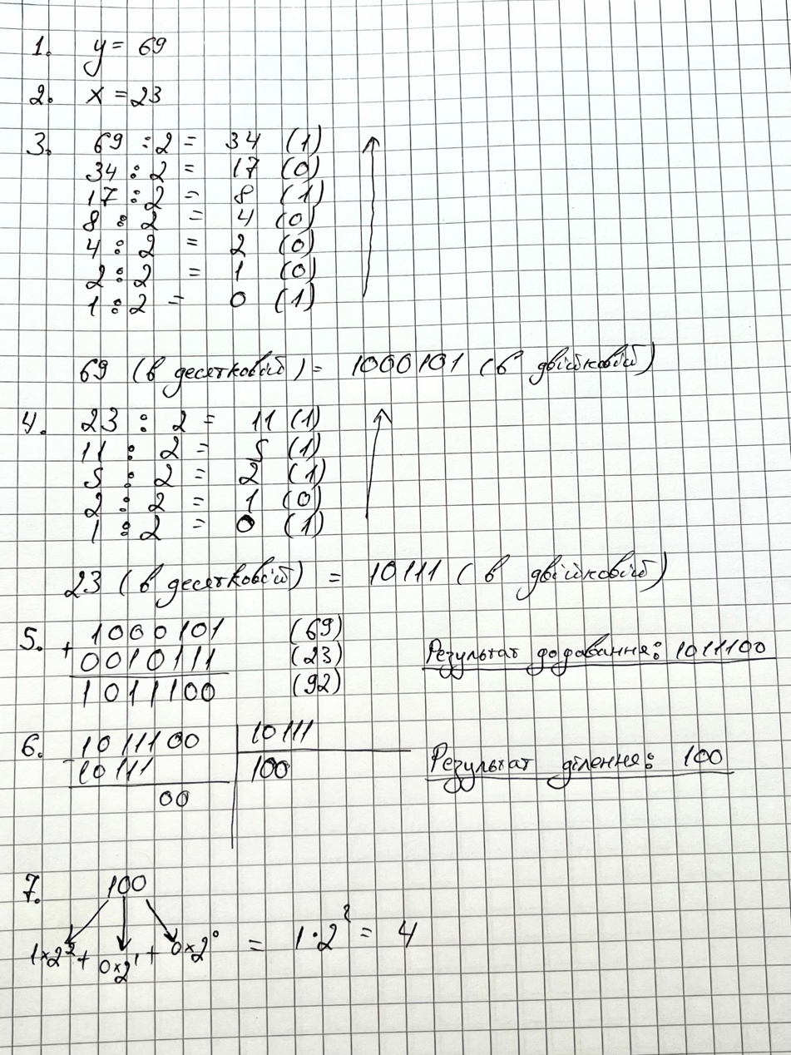
Рис 10. Фото виконаних завдань до теми Binary Calculations

Завдання №3 - Lab# programming: Lab 1 Task 1

Програма №1 – Лабораторна робота, задача 1

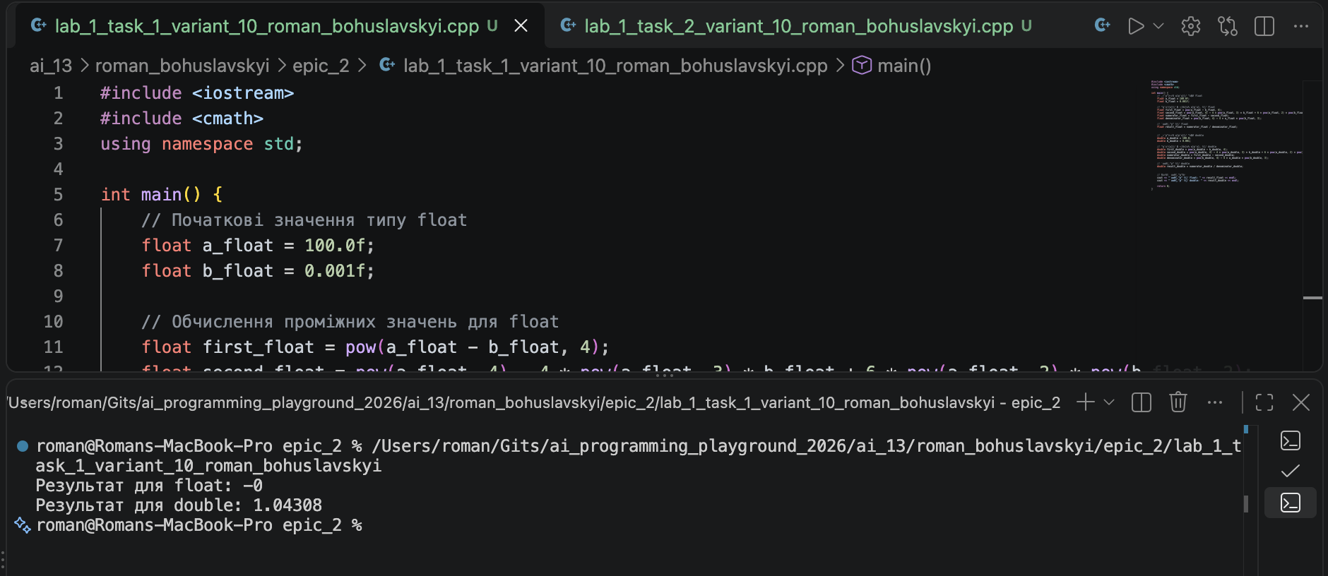 Рис 11. Результат роботи коду до завдання Лабораторна робота, задача 1
Обчислює значення виразу для типів float і double, демонструючи вплив похибок округлення на результат. Тип double забезпечує точніший результат, ближчий до теоретичного значення 1.
Час затрачений на виконання завдання: 20 хв

Завдання №4 - Lab# programming: Lab 1 Task 2

Програма №2 – Лабораторна робота, задача 2

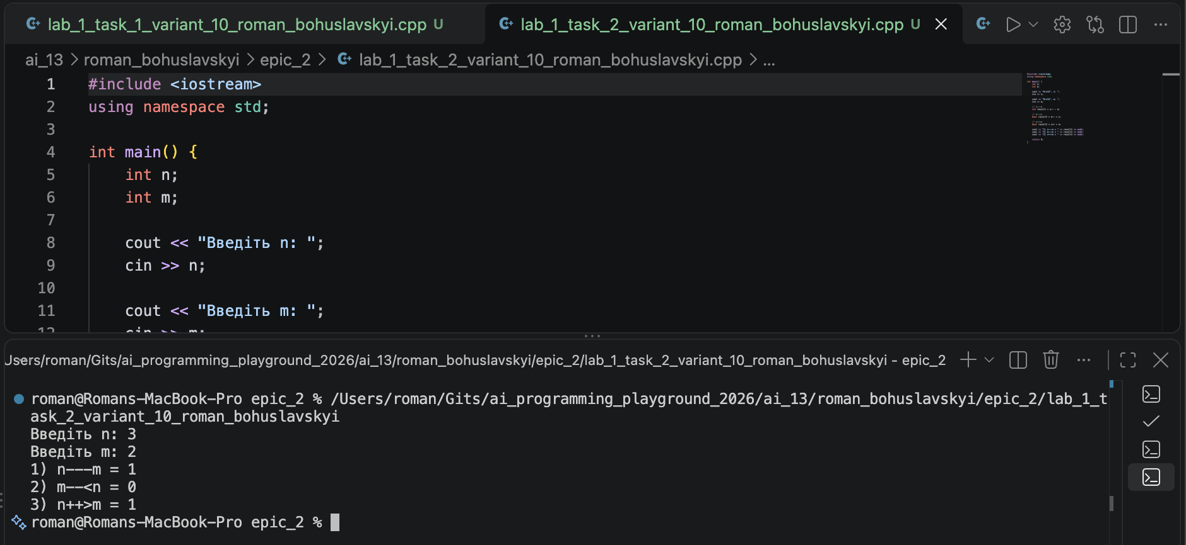
Рис 12. Результат роботи коду до завдання Лабораторна робота, задача 2
Для введених n і m виводить результат віднімання та двох порівнянь, демонструючи роботу постфіксних операторів ++ і --. Результати порівнянь подаються як 1 (істина) або 0 (хиба).
Завдання №5 - Lab# programming: Algotester Lab 1 Task 1

Програма №3 – Завдання “Lab 1v3” з контесту в Algotester

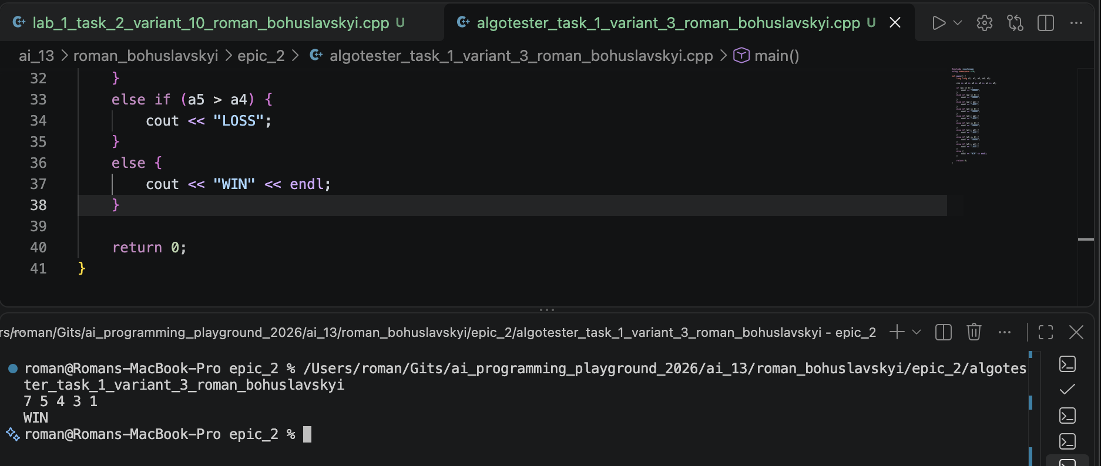
Рис 13. Результат роботи коду до завдання “Lab 1v3” з контесту в Algotester з результатом “WIN”

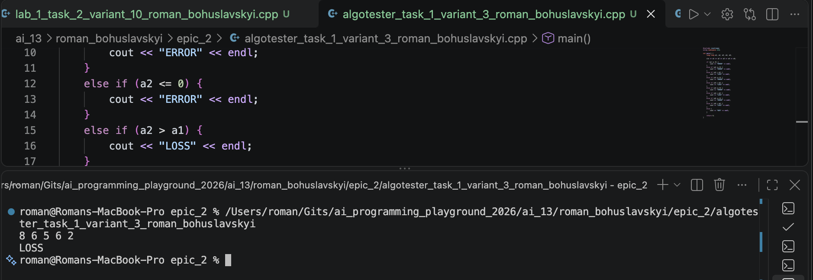
Рис 14. Результат роботи коду до завдання “Lab 1v3” з контесту в Algotester з результатом “LOSE”

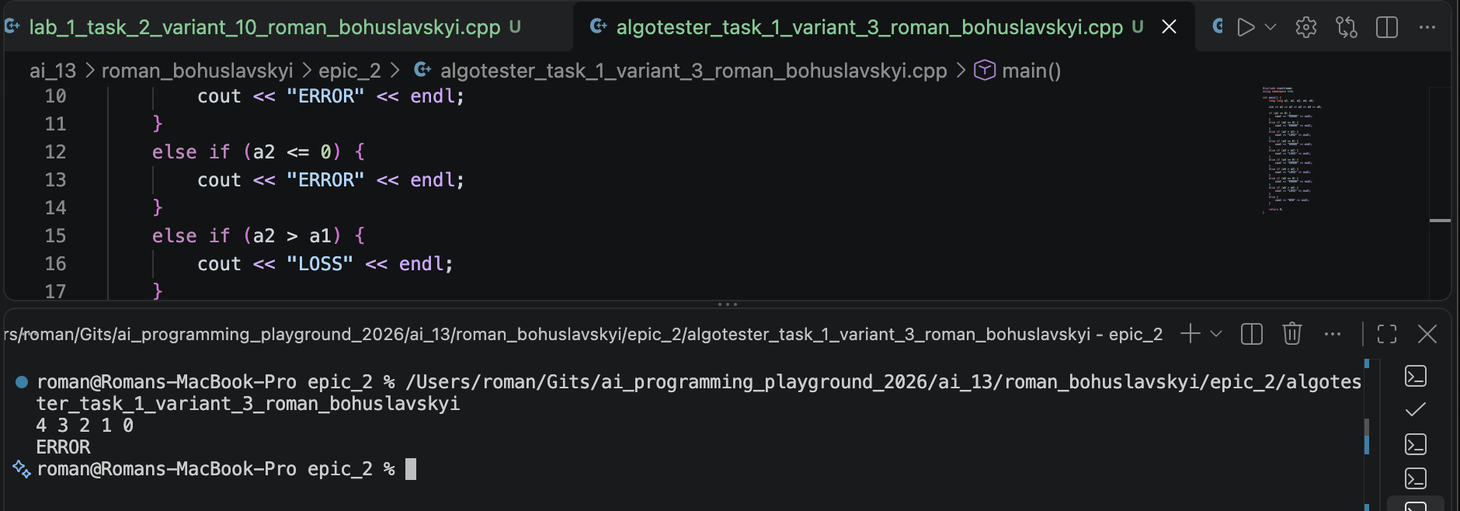
Рис 15. Результат роботи коду до завдання “Lab 1v3” з контесту в Algotester з результатом “ERROR”

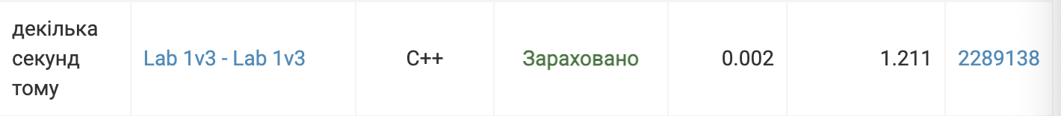
Рис 16. Підтвердження зарахованого коду з Algotester

Завдання №7 - Practice# programming: Class Practice Task

Програма №4 – Practice task

Час затрачений на реалізацію: 2 год
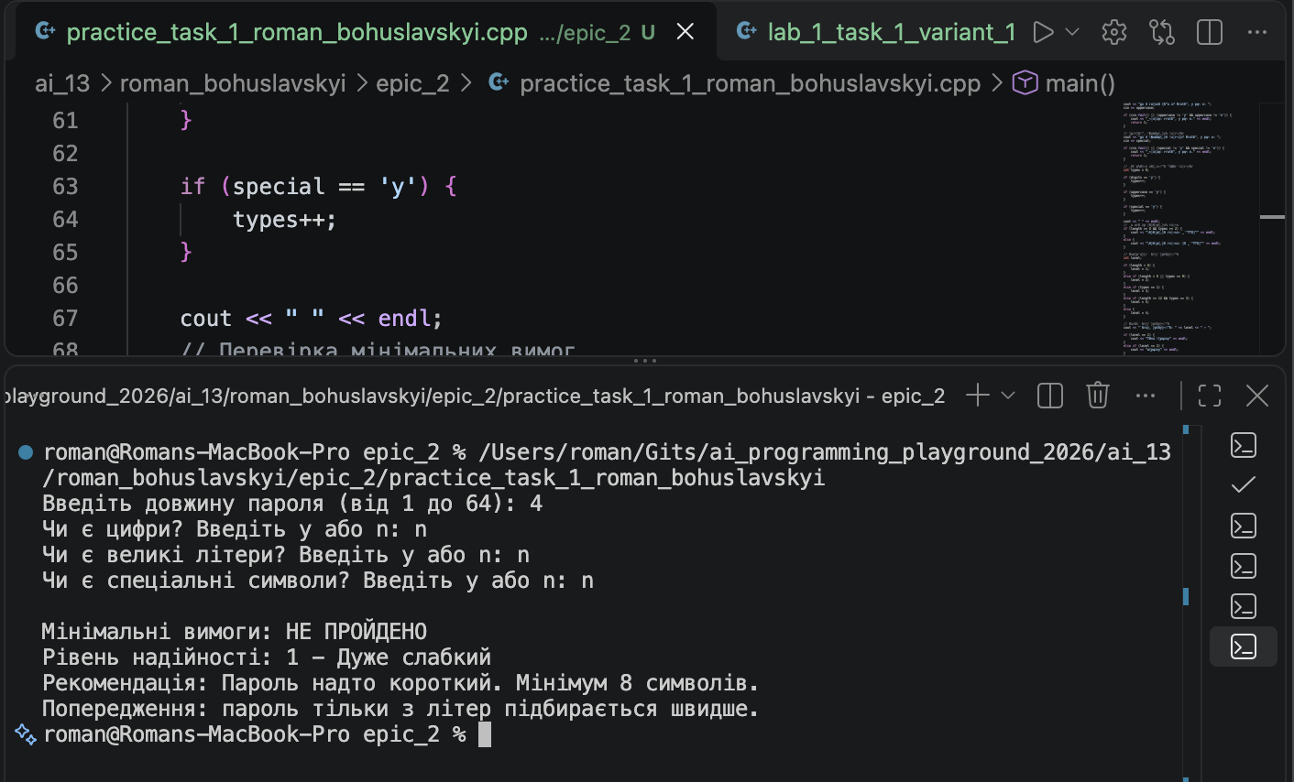
Рис 17. Результат роботи коду до завдання Practice task при вводі 4 n n n

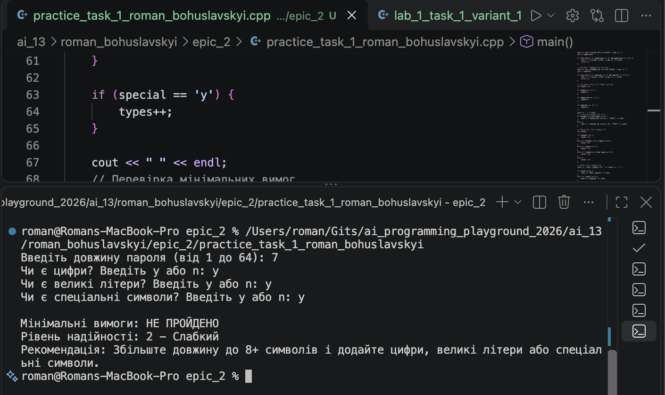 Рис 18. Результат роботи коду до завдання Practice task при вводі 7 y y y

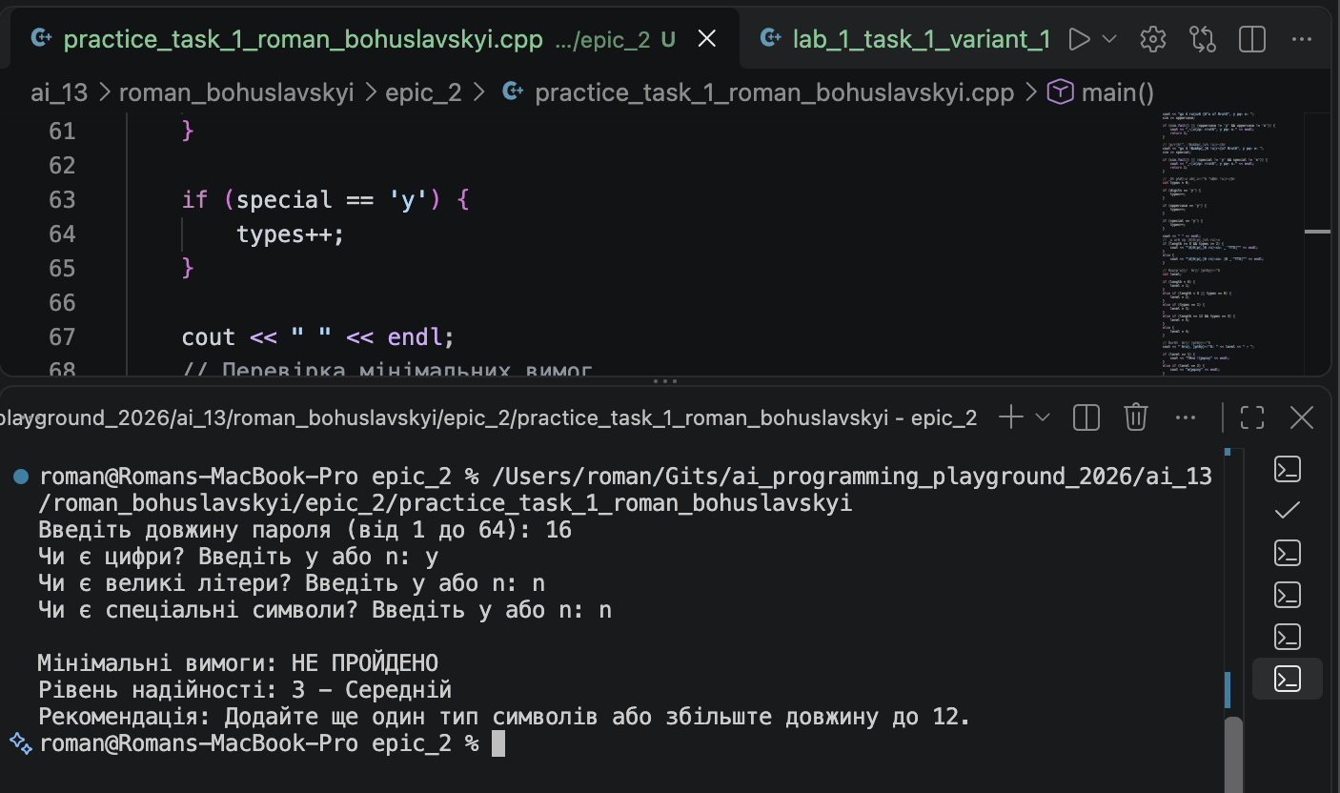 Рис 19. Результат роботи коду до завдання Practice task при вводі 16 y n n

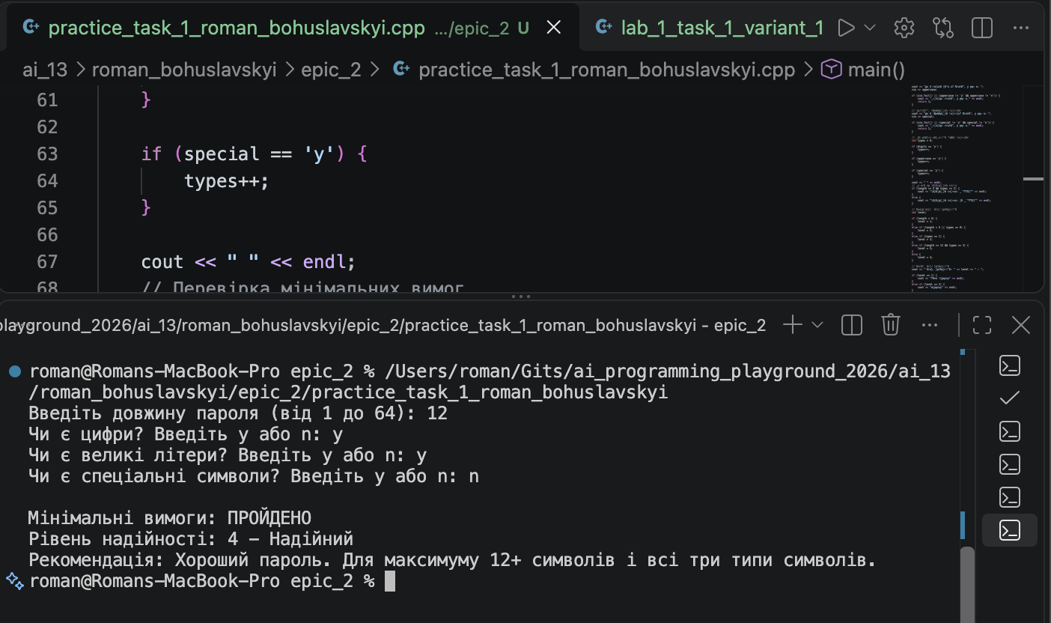 Рис 20. Результат роботи коду до завдання Practice task при вводі 12 y y n

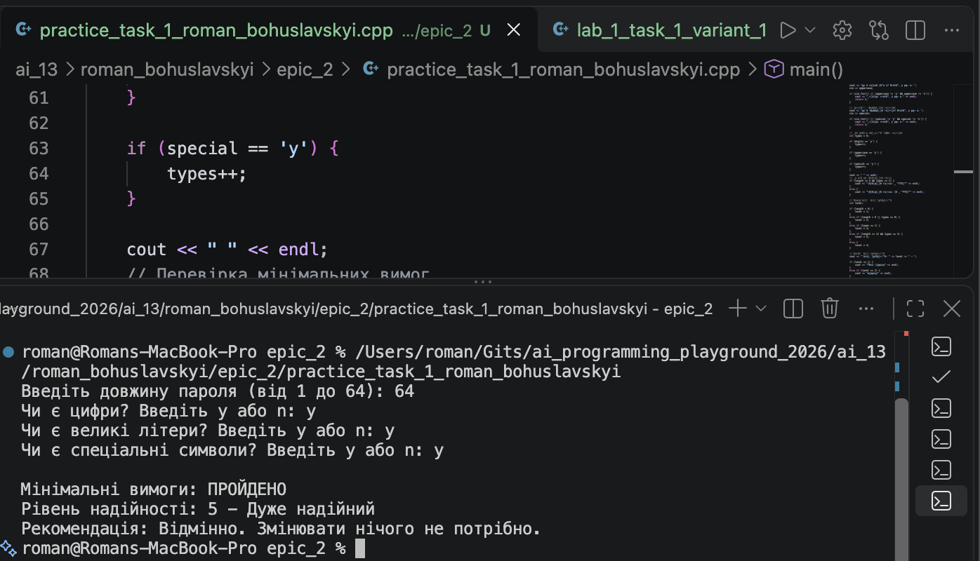 Рис 21. Результат роботи коду до завдання Practice task при вводі 64 y y y

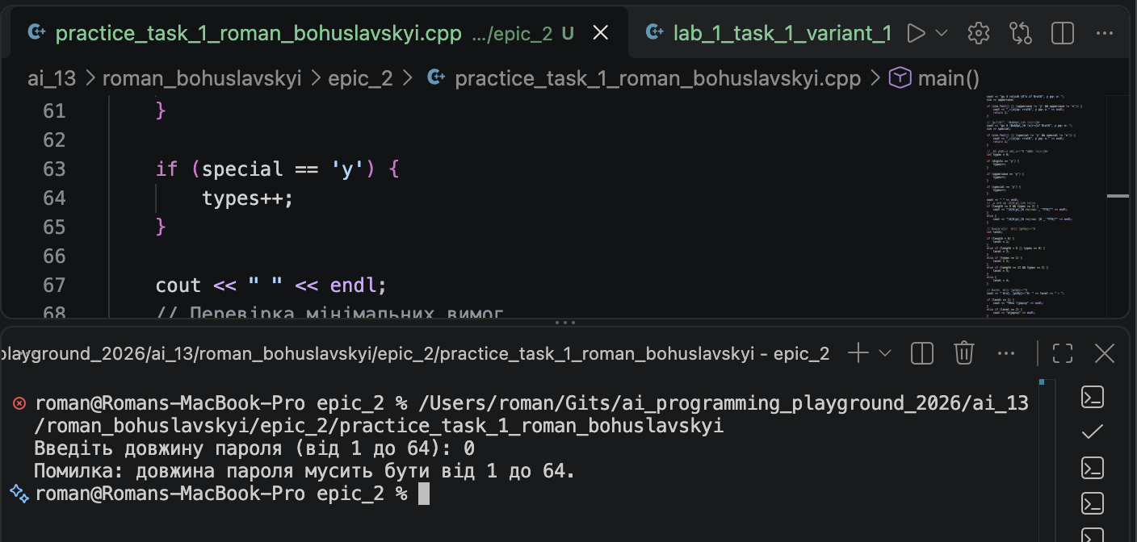
Рис 22. Результат роботи коду до завдання Practice task при неправильному вводі значення 1

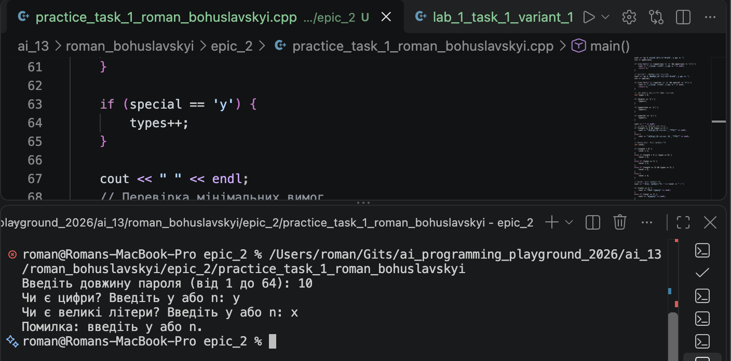
Рис 23. Результат роботи коду до завдання Practice task при неправильно вводі значень 2-4

Завдання №8 - Practice# programming: Self Practice Task 1 – “Balls”

Програма №5 – Self Practice Task 1 – “Balls”

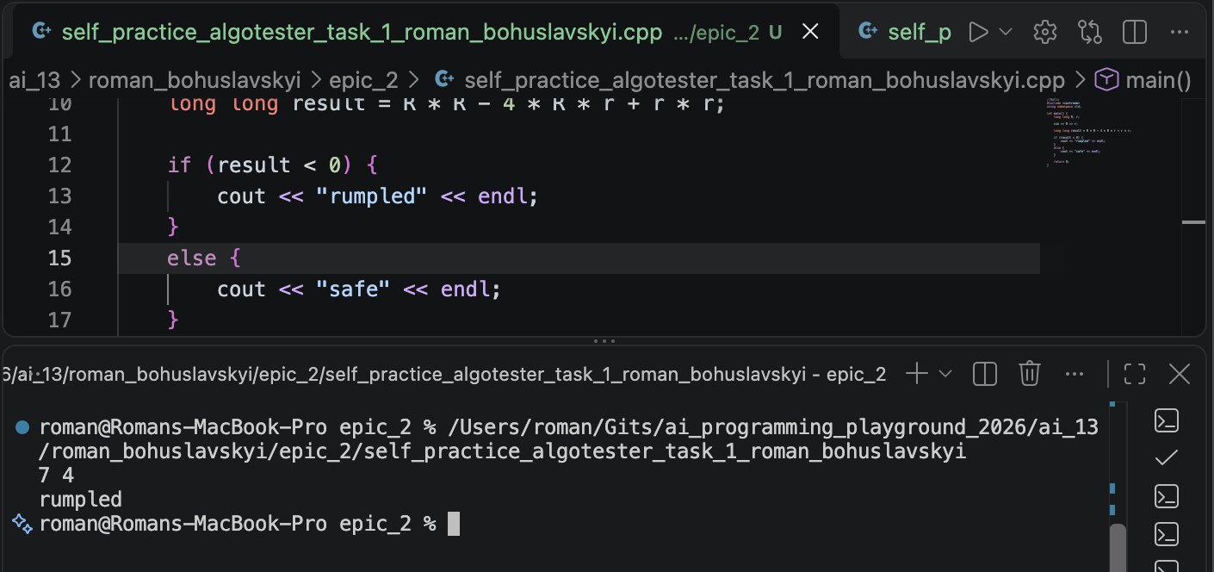 Рис 24. Результат роботи коду до завдання Self Practice Task 1 – “Balls” з виводом rumpled

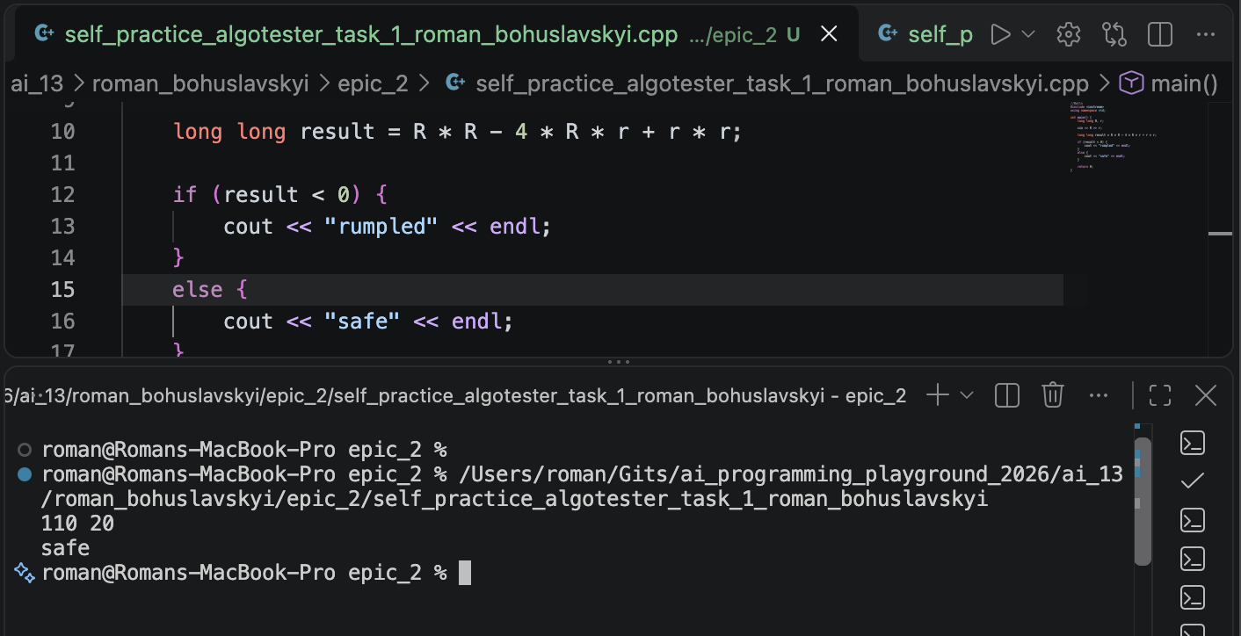 Рис 25. Результат роботи коду до завдання Self Practice Task 1 – “Balls” з виводом safe

Рис 26. Підтвердження зарахованого коду з Algotester

Завдання №9 - Practice# programming: Self Practice Task 2 – “Where to run?”

Програма №6 – Self Practice Task 2 – “Where to run?”

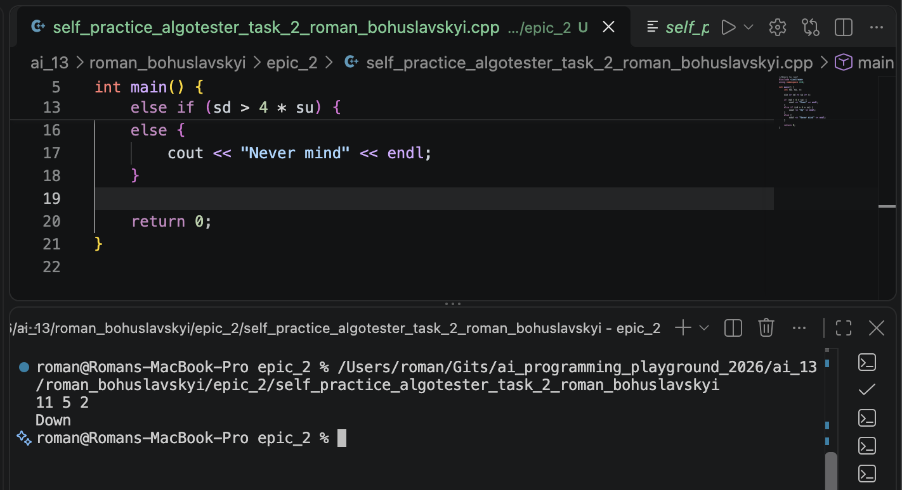 Рис 27. Результат роботи коду до завдання Self Practice Task 2 – “Where to run?” з виводом Down

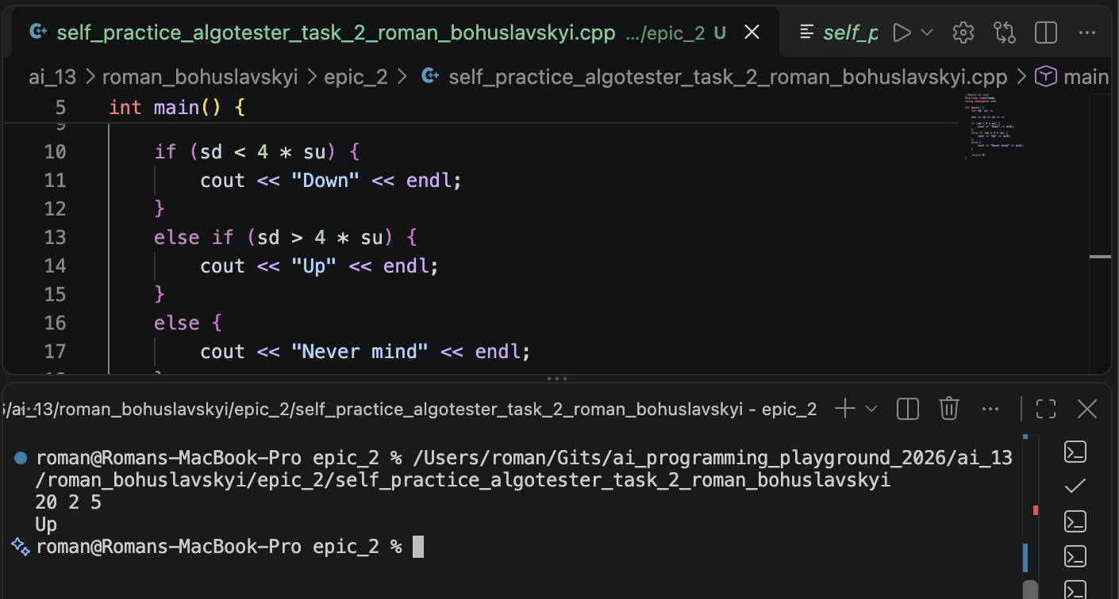
Рис 28. Результат роботи коду до завдання Self Practice Task 2 – “Where to run?” з виводом Up

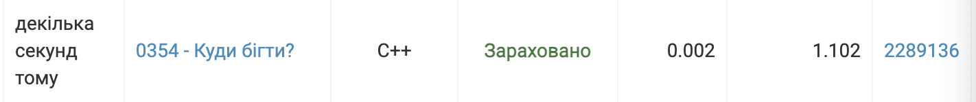
Рис 29. Підтвердження зарахованого коду з Algotester

Завдання №10 - Practice# programming: Self Practice Task 3 – “How much to pay”

Програма №7 – Self Practice Task 3 – “How much to pay”

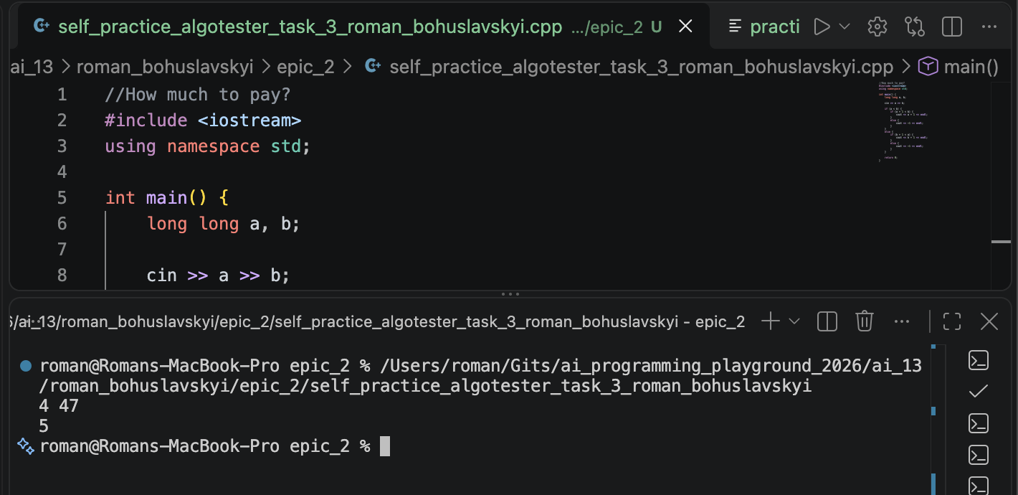 Рис 30. Результат роботи коду до завдання Self Practice Task 3 – “How much to pay” з виводом 5

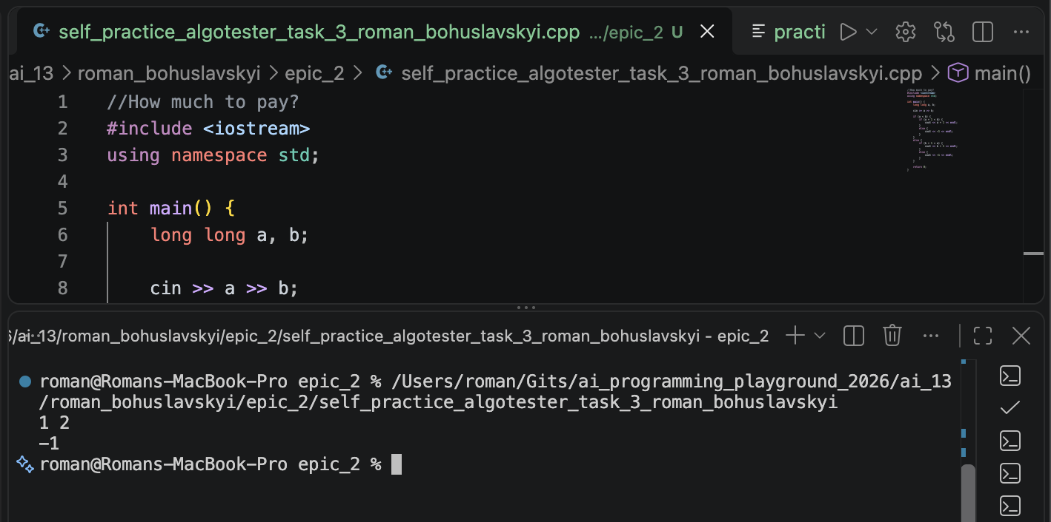
Рис 31. Результат роботи коду до завдання Self Practice Task 3 – “How much to pay” з виводом -1

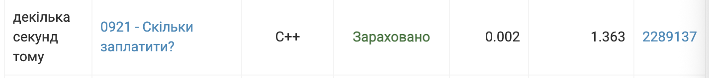
Рис 32. Підтвердження зарахованого коду з Algotester

6. Кооперація з командою:
- Скрін з 1-ї зустрічі по обговоренню задач Епіку та Скрін прогресу по Трелло
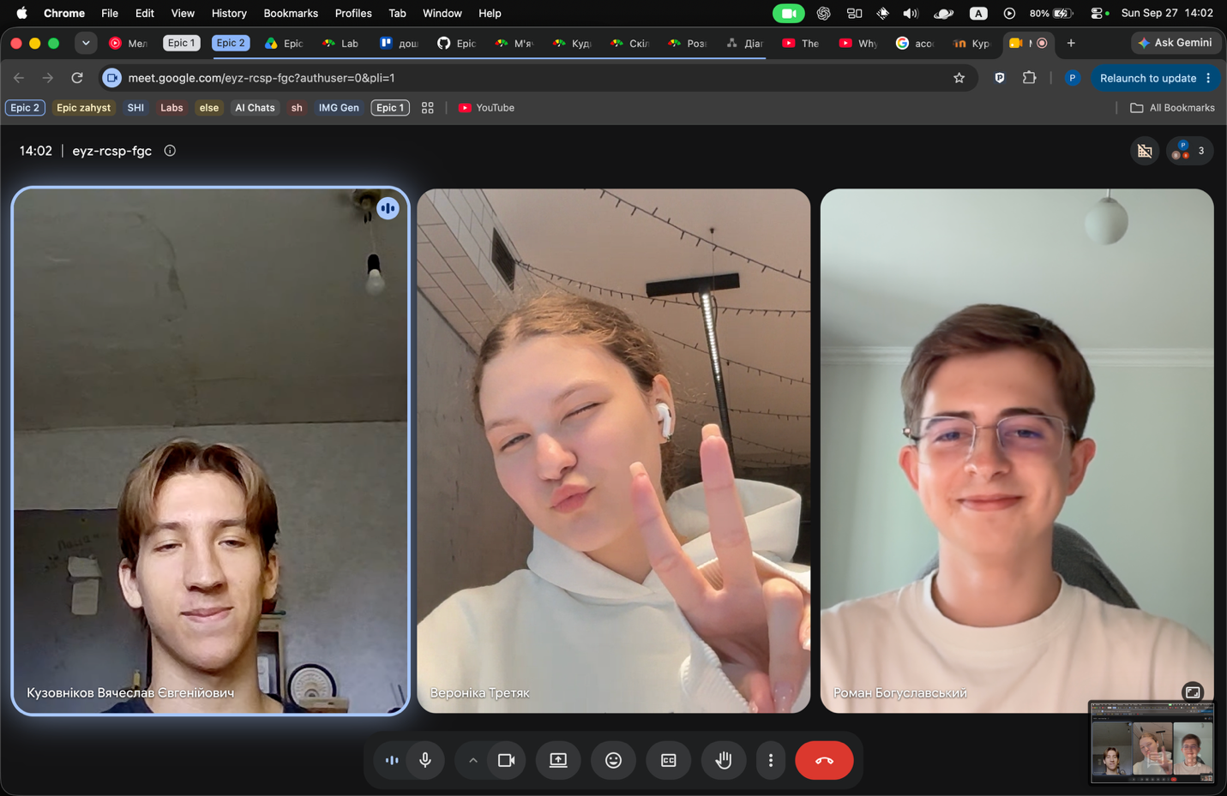 Рис 33. Зустріч з командою в Meet
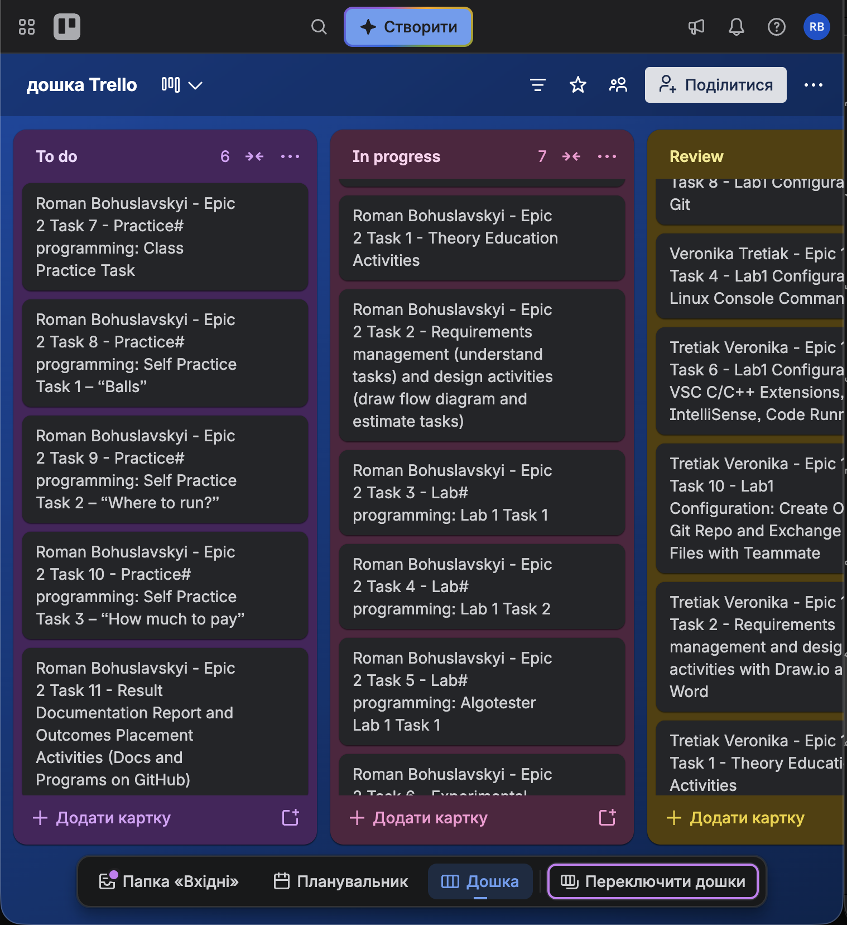 Рис 34. Дошка команди в Trello

- Скрін з 2-ї зустрічі по обговоренню задач Епіку та Скрін прогресу по Трелло
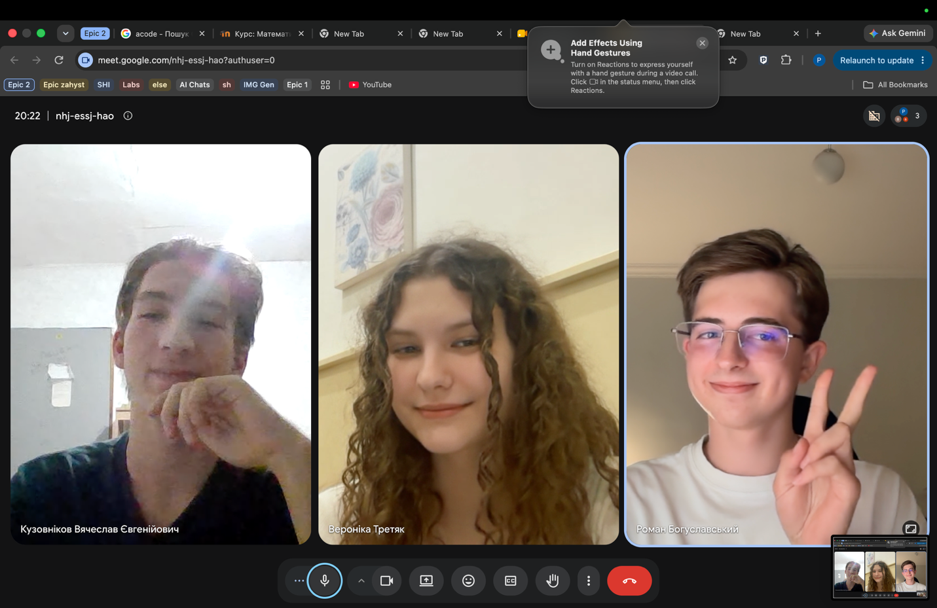 Рис 35. Зустріч з командою в Meet
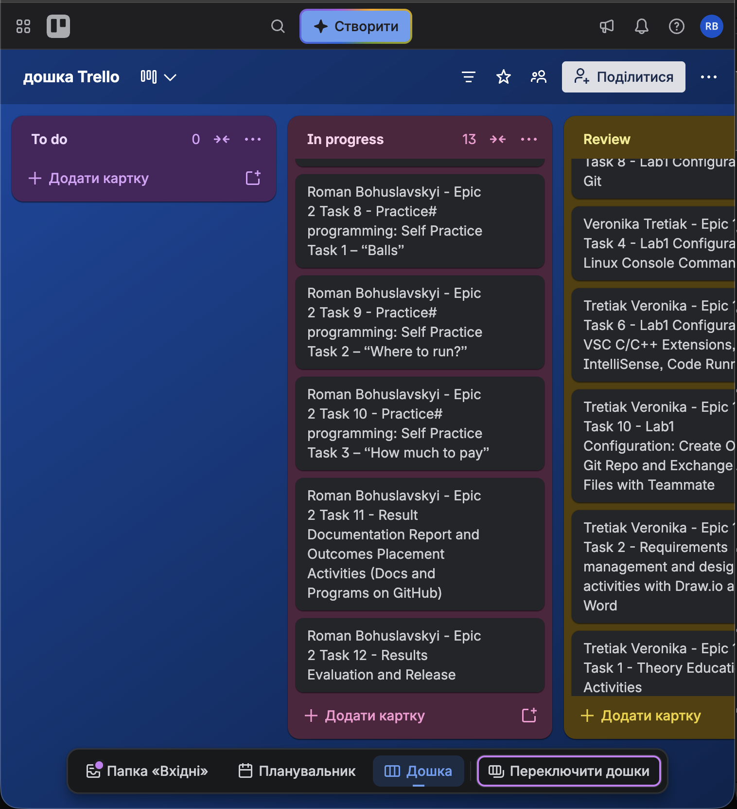 Рис 36. Дошка команди в Trello

- Скрін з 2-му коментарями від учасників команди на пул реквесті з Ревю Роботи
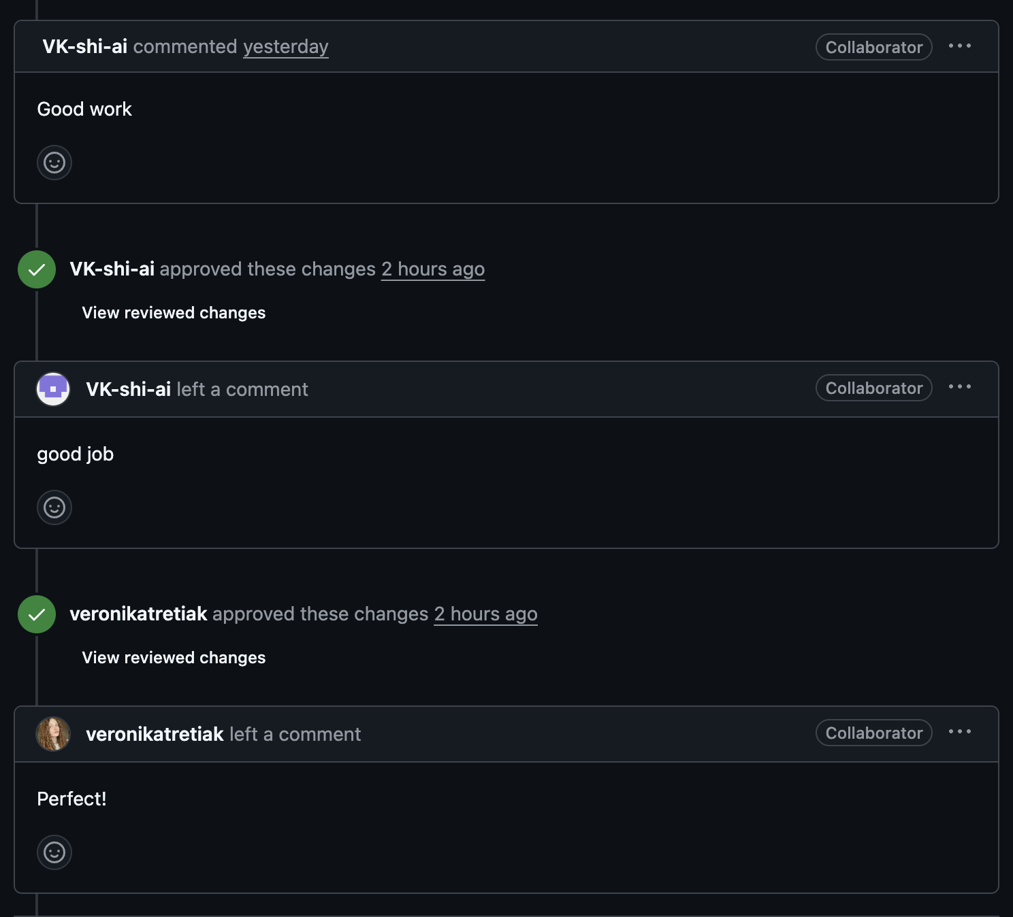 Рис 37. Апруви від команди на пул реквесті

Висновки:
Під час виконання цього епіку я розібрався зі змінними, типами даних, умовними та логічними операторами в C++. Попрактикувався писати програми, робити до них блок-схеми та перевіряти їх на різних вхідних даних. Також порівняв результати обчислень для float і double та попрацював з двійковою системою числення.

